**Programme de la journée**

**du lundi 15 juin 2020 : CE2**

*Voici les activités que vous pouvez réaliser chez vous.*

Dictée 1 (semaine 7 - période 5) : dictée écrite à l’imparfait de l’indicatif et au passé composé.

* Recopie cette phrase en corrigeant les erreurs.

« Le ciel est bas. Des nuages gri annonce le mauvais temps. Vas-t-il pleuvoir ? Je n’espère pas car je voulé aller joué au football avec mon copain Max. Il a des nouvelle chaussures et il veu les essayer.

* Mathématiques : calcul

Les tables de 3 et 4.

Je calcule :

3 x 4 =

3 x 6 =

7 x 4 =

8 x 3 =

10 x 4 =

6 x 4 =

3 x 5 =

4 x 5 =

3 x 10 =

3 x 7 =

* Mathématiques : Nombres :
* Je reprends la leçon « Lire et écrire les nombres jusqu’à 999 999 ».
* Je m’entraine :

1. Compte de 3 en 3 :
2. Compte de 50 en 50 :
3. 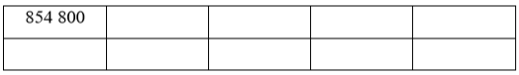Compte de 100 en 100
4. Entoure le nombre qui correspond :

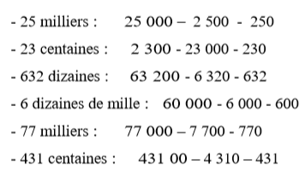

* Lecture

……………………………………………………………………….

**Harry Potter à l’école des sorciers (extrait)**

De J.K.Rowling

Harry Potter vit chez son oncle et sa tante qui l’ont adopté. Un jour, il reçoit une lettre lui indiquant qu’il est invité à rejoindre l’école de sorcellerie de Poudlard pour la prochaine rentrée. Avec son nouvel ami, le géant Hagrid, il prépare l’achat des fournitures scolaires qui sont très particulières…

Harry prit dans sa poche l’enveloppe en parchemin. Elle contenait une autre feuille qu’il n’avait pas remarquée auparavant, il lut :

# COLLÉGE POUDLARD – ÉCOLE DE SORCELLERIE

Uniforme :

Liste des vêtements dont les élèves de première année devront obligatoirement être équipés :

1. Trois robes de travail (noires), modèle normal
2. Un chapeau pointu (noir)
3. Une paire de gants protecteurs (en cuir de dragon ou autre matière semblable)
4. Une cape d’hiver (noire avec attache d’argent)

Chaque vêtement devra porter une étiquette indiquant le nom de l’élève.



Livres et manuels :

*Histoire de la magie*, de Bathilda Tourdesac

*Magie théorique*, de Adalbert Lasornette

*Manuel de métamorphose à l’usage des débutants,* de Emeric G. Changé

*Mille herbes et champignons magiques*, de Phyllida Augirolle

*Potions magiques*, de Arsenius Beaulitron

*Vie et habitat des animaux fantastiques*, de Norbert Dragonneau

*Forces obscures : comment s’en débarrasser*, de Quentin Jentremble.

Fournitures :

1 baguette magique

1 chaudron (modèle standard en étain, taille 2)

1 boîte de fioles en verre ou cristal

1 télescope

1 balance en cuivre

Les élèves peuvent également emporter un hibou OU un chat OU un crapaud.

IL EST RAPPELÉ AUX PARENTS QUE LES ÉLÉVES DE PREMIÉRE ANNÉE NE SONT PAS AUTORISÉS À POSSÉDER LEUR PROPRE BALAI.

* Et on peut trouver tout ça à Londres ? se demanda Harry à haute voix.
* Oui, quand on sait où aller, assura Hagrid.

*Harry Potter à l’école des sorciers*, J.K. Rowling, *1999*

* Questions :

1. **Combien faut-il de robes de travail ?**
2. **Les gants doivent être en quelle matière ?**
3. **Quel est le livre dont Arsenius Beaulitron est l’auteur ?**

**4) Qui a écrit le livre : Magie théorique ?**

1. **Quels sont les trois animaux que les élèves peuvent emporter ?**
2. **Combien d’animaux les élèves peuvent-ils emmener au collège ?**

**6) Qu’est-ce que les élèves de première année n’ont pas le droit d’emmener ?**

**7) Dans quelle ville Harry et Hagrid vont –ils acheter les fournitures ?**

**8) Complète la grille :**

1. Celle d’hiver doit être noire avec des attaches en argent.
2. Il doit être pointu.
3. Ils doivent être en cuir ou d’une autre matière semblable.
4. Nom de famille de l’auteur du livre *Manuel de métamorphose à l’usage des débutants*.
5. Nom du collège.
6. Prénom du héros.
7. Il en faut une, de préférence magique !!
8. Il doit être en étain, taille 2.
9. Les élèves de 1ère année ne sont pas autorisés à en avoir un.
10. Elle doit être en cuivre.
11. Appareil servant à observer les étoiles dans le ciel.
12. Les élèves peuvent en apporter un au collège.

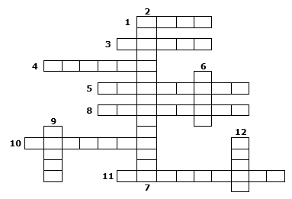

**11) Dans cet extrait, relève les verbes conjugués et indique à quel temps ils sont conjugués.**

Harry Potter vit chez son oncle et sa tante qui l’ont adopté. Un jour, il reçoit une lettre lui indiquant qu’il est invité à rejoindre l’école de sorcellerie de Poudlard pour la prochaine rentrée. Avec son nouvel ami, le géant Hagrid, il prépare l’achat des fournitures scolaires qui sont très particulières…

…………………………………………………………………………………………………………………………………………………

……………………………………………………………………………………………………………………………………………..

…………………………………………………………………………………………………………………………………………………

…………………………………………………………………………………………………………………………………………………

**12) Transforme cette phrase en l’écrivant à l’imparfait de l’indicatif :**

« Avec son nouvel ami, le géant Hagrid, il prépare l’achat des fournitures scolaires qui sont très particulières… »

…………………………………………………………………………………………………………………………………………………

…………………………………………………………………………………………………………………………………………………

13) Dans le texte, tu trouves ce que l’on appelle **une liste «***des vêtements dont les élèves de première année devront obligatoirement être équipés* ». Tu peux remarquer que pour faire une liste, tu dois commencer par mettre un tiret, écrire une idée en commençant par une majuscule, revenir à la ligne, et recommencer. **Fais une liste de ce que tu aimes :**

* Pixel Art : reproduis le modèle d’Harry Potter dans le quadrillage.

